Hướng dẫn giải bài tập sách giáo khoa Toán lớp 4: Phép nhân phân số
Hướng dẫn giải bài Phép nhân phân số – SGK toán 4 (bài 1, 2, 3 SGK Toán lớp 4 trang 133)
ÔN LẠI KIẾN THỨC:
Muốn nhân hai phân số, ta lấy tử số nhân với tử số, mẫu số nhân với mẫu số
BÀI 1. (Hướng dẫn giải bài tập số 1 trang 133/SGK Toán 4)
Tính:
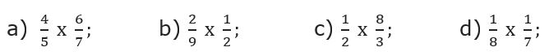
Đáp án:
a) Tính:
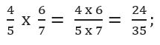
b) Tính:
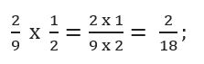
c) Tính:
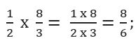
d) Tính:
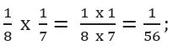
BÀI 2. (Hướng dẫn giải bài tập số 2 trang 133/SGK Toán 4)
Rút gọn rồi tính:
Đáp án:
a)
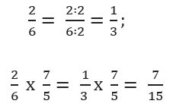
b)
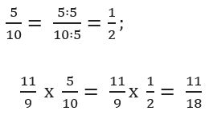
c)
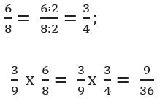
BÀI 3. (Hướng dẫn giải bài tập số 3 trang 133/SGK Toán 4)
Trong hình chữ nhật có chiều dài 6/7m và chiều rộng 3/5m. Tính diện tích hình chữ nhật đó?
Đáp án:
Diện tích hình chữ nhật đó là:
$\frac{6}{7}×\frac{3}{5}=\frac{\text{18}}{\text{35}}$ (m²)
Đáp số: 18/35 m²

